Я графічний дизайнер із понад 5-річним досвідом роботи у сфері створення візуального стилю для бізнесу. Як фрілансер, я допомагаю компаніям та стартапам розробляти унікальні логотипи, айдентику, рекламні матеріали та інтерфейси. Моє завдання – створювати креативні, сучасні та ефективні візуальні рішення, які працюють на впізнаваність бренду.

**ПРО МЕНЕ**

Тренди дизайну та колористики

Адаптація дизайну під друк та digital

Прототипування інтерфейсів

Створення векторної графіки

Робота з шрифтами та композицією

Adobe Photoshop, Illustrator, Figma

**SKILLS**

**Андрій**

**Корпусенко**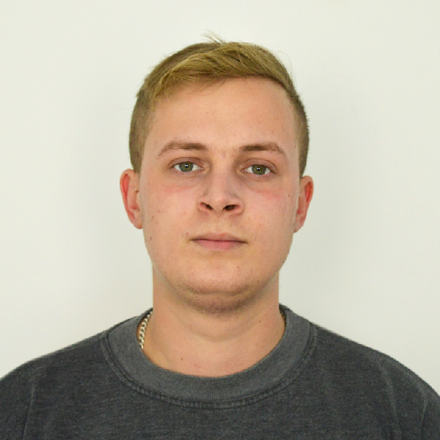

Lviv. UA

**Address**

design@gmail.com

**Email**

+38 (068) 03-701-07

**Phone**

**ДОСВІД РОБОТИ**

2015-2021

**organization management**

Training of highly qualified economists, competitive in the domestic and global labor markets, successfully navigating the trends of science and technology development

**Lviv institute of management, UA**

**EDUCATION**

**🔹** Працював із різними нішами: IT, e-commerce, ресторанний бізнес, медіа, фінанси.  
**🔹** Розробив понад 100 логотипів та айдентик для брендів з України, Європи та США.  
**🔹** Оформлював рекламні кампанії для соцмереж та друкованих матеріалів.  
**🔹** Брав участь у створенні UI/UX для вебсайтів та мобільних застосунків.